|  |  |
| --- | --- |
| **----------------------------项目编号** |  |
| **文档编号** |  |
| **密级** |  |

**作业管理系统概要设计**

**V1.0**

**广西民族大学**

评审日期： 2018年6月25日

**目录**

1．导言 1

1.1 目的 1

1.2 范围 1

1.3 引用标准 1

1.4 参考资料 1

1.5 版本更新信息 1

2． 项目需求简介 2

3．体系结构设计 2

3.1 设计原则 2

3.2 体系结构设计 3

3.2.1 表现层 3

3.2.2 控制层 3

3.2.3 业务逻辑层 3

3.2.4 数据持久层 3

3.2.5 域模型层 3

4．功能模块设计 4

4.1 客户端子系统模块 4

4.1.1教师发布作业模块 4

4.1.2学生查询作业模块 5

4.1.3学生在线做作业模块 5

4.1.4教师在线批改作业模块 6

4.2 管理端子系统模块 6

5．数据库设计 6

5.1 数据库选择 6

5.2 数据库逻辑结构 7

图5-1 总体实体关系图（一） 7

图5-2总体实体关系图（二）：抽象作业和具体类型作业实体关系图 8

图5-3学生实体图 8

图5-4 教师实体图 9

图5-5 管理员实体图 9

图5-6 班级实体图 10

图5-7 学院实体图 10

图5-8 课程实体图 11

图5-9 抽象作业实体图 11

图5-10线下型作业（文件式作业）实体图 12

图5-11在线型作业实体图 12

图5-12在线作业单选题题目实体图 13

图5-13在线作业单选题答案实体图 13

图5-14在线作业多选题题目实体图 14

图5-15在线作业多选题答案实体图 14

图5-16在线作业判断选题题目实体图 15

图5-17在线作业判断题题答案实体图 15

图5-18在线作业填空题题目实体图 16

图5-19在线作业填空题题答案实体图 16

图5-20在线作业客观题题目实体图 17

图5-21在线作业客观题答案实体图 17

图5-22作业评分和评语实体图 17

5.3 物理结构设计 18

5.3.1 表1：user表 18

5.3.2 表2： 19

5.3.表： 19

6. 界面设计 19

6.1登录界面(学生/教师） 19

6.2教师登录 20

6.2.1教师首页 20

6.2.2布置作业-在线型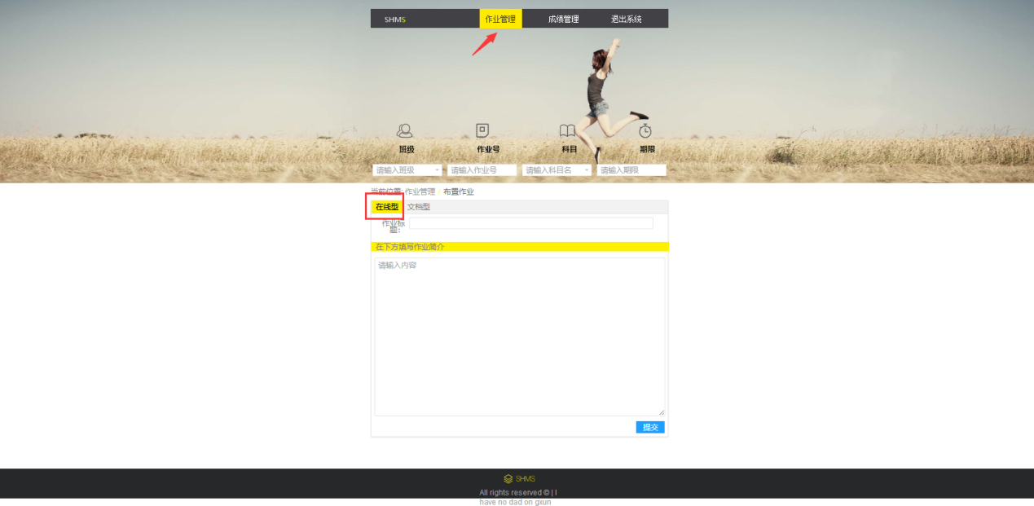 20

6.2.3布置作业-文档型 21

6.2.4布置作业（上传完附件后） 21

6.2.5作业管理-管理作业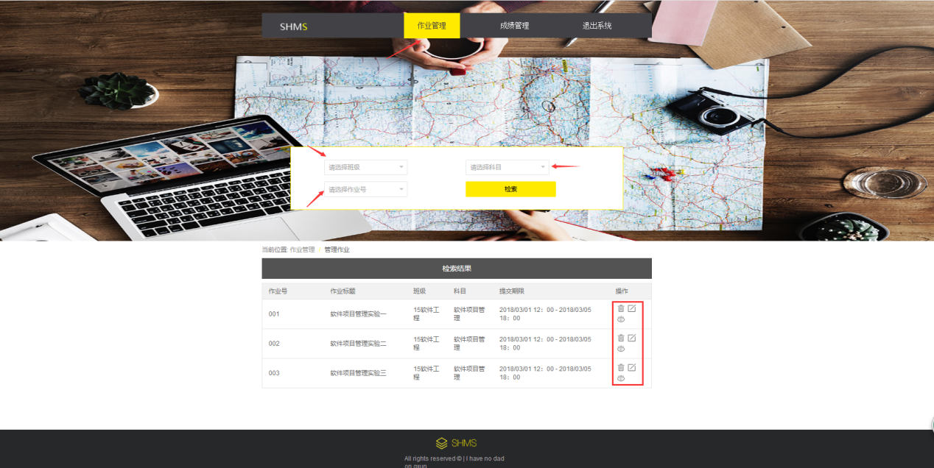 22

6.2.6作业管理-查阅作业 22

6.2.7作业管理-批改作业 23

6.2.8成绩管理主页 24

6.2.9成绩管理查看分数 24

6.2学生登录 25

# 1．导言

## 1.1 目的

本概要设计文档主要用来指导学生作业管理系统的详细设计工作，其中包括系统的体系结构设计，功能模块设计，数据库设计，接口设计，界面设计以及其他各种主要问题的解决方案。

本文档的预期读者包括：

* 设计开发人员
* 项目管理人员
* 测试人员
* 用户

## 1.2 范围

该文档的目的是解决整个项目系统的内外部接口、相关的系统架构和设计标准。

## 1.3 引用标准

1. 软件项目管理案例教程（第3版） 韩万江等编 机械工业出版社

## 1.4 参考资料

1. 软件项目管理案例教程（第3版） 韩万江等编 机械工业出版社
2. Project2010企业项目管理实践 张会斌 人民邮电出版社。

## 1.5 版本更新信息

本文档的更新记录如表1-1所示。

表1-1 版本更新信息表

|  |  |  |  |  |
| --- | --- | --- | --- | --- |
| 修改编号 | 修改日期 | 修改后版本 | 修改位置 | 修改内容概述 |
| 001 | 2018.06.20 | 0.1 | 全部 | 初始发布版本 |
| 002 | 2018.07.04 | 0.2 | 部分 |  |

# 项目需求简介

研究作业布置、批改和讲解的流程和参与人员的职责，建立相应的模型，开发一个提供以下功能的系统。

1. 作业提交
2. 作业批改
3. 分数统计
4. 作业情况查阅

# 3．体系结构设计

## 3.1 设计原则

设计遵循以下的基本原则：

1. 可靠性
2. 可修改性
3. 可测试性
4. 效率性
5. 安全性

## 3.2 体系结构设计

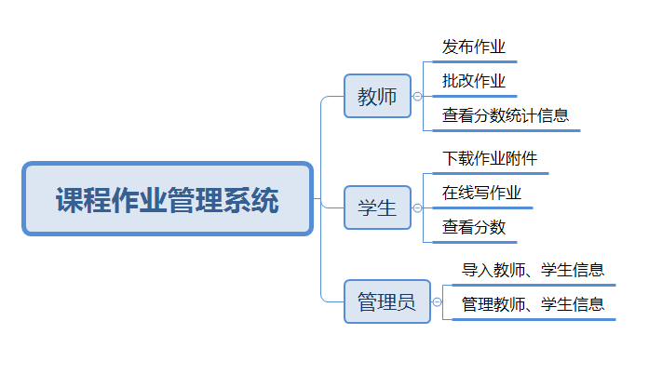

### 3.2.1 表现层

采用Jsp

### 3.2.2 控制层

Spring Controller组件

### 3.2.3 业务逻辑层

Spring Service组件

### 3.2.4 数据持久层

Mysql数据库引擎

# 4．功能模块设计

## 4.1 客户端子系统模块

### 4.1.1教师发布作业模块

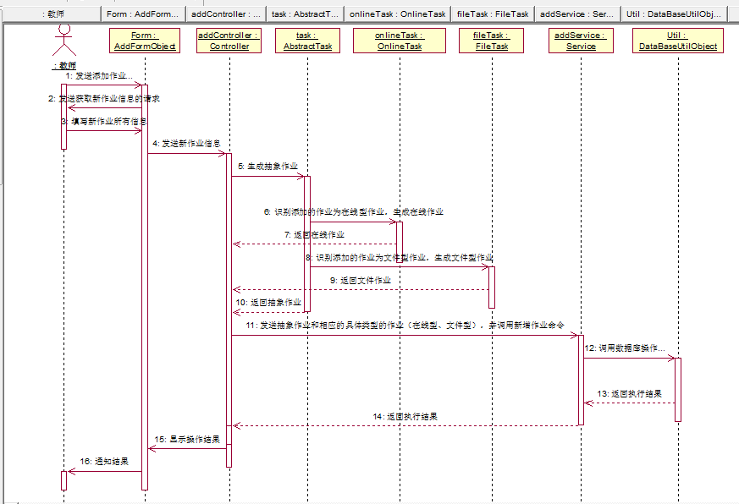

**图4-1发布作业概要序列图**

### 4.1.2学生查询作业模块

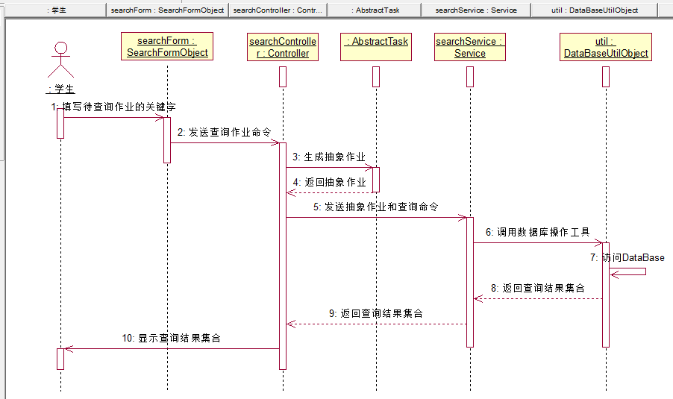

**图4-2查询作业序列图**

### 4.1.3学生在线做作业模块

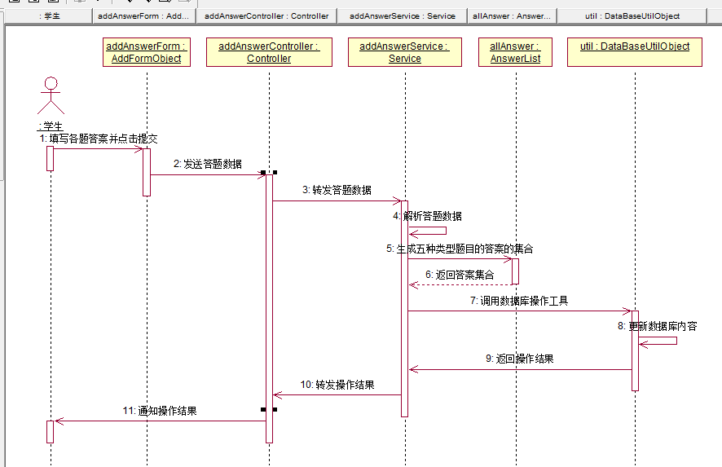

**图4-3在线做作业序列图**

### 4.1.4教师在线批改作业模块

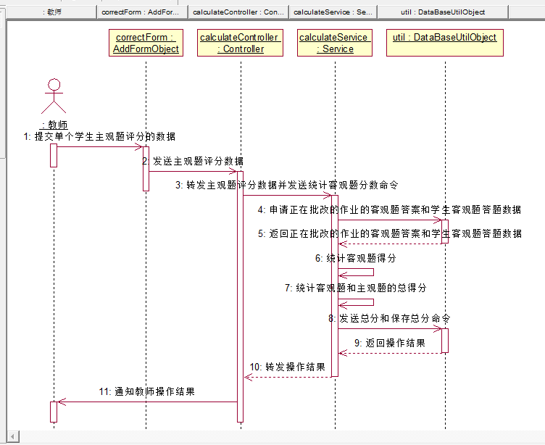

**图4-4在线批改作业序列图**

## 4.2 管理端子系统模块

# 5．数据库设计

## 5.1 数据库选择

MySQL

## 5.2 数据库逻辑结构

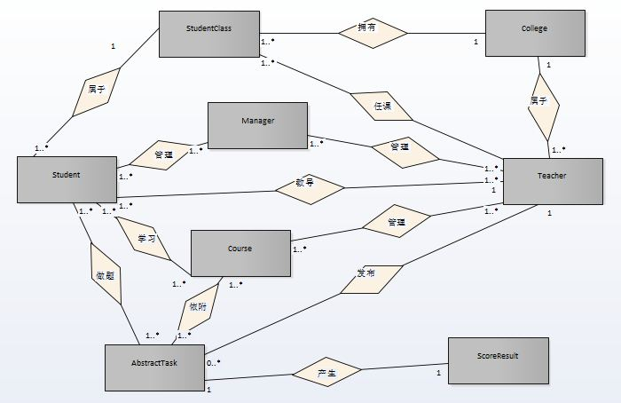

### 图5-1 总体实体关系图（一）

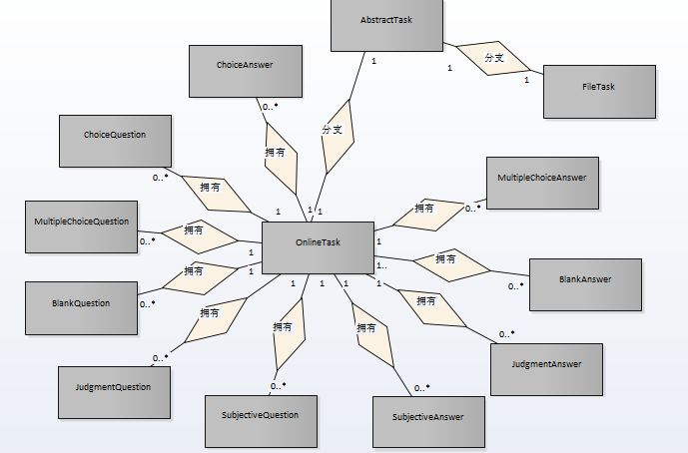

### 图5-2总体实体关系图（二）：抽象作业和具体类型作业实体关系图

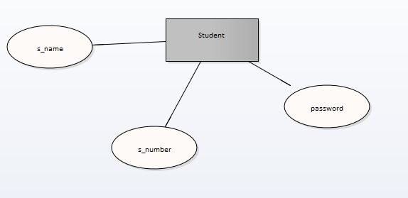

### 图5-3学生实体图

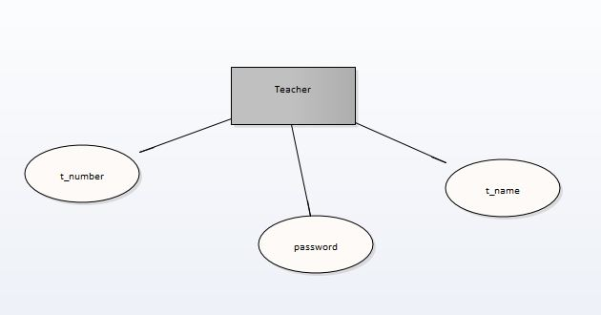

### 图5-4 教师实体图

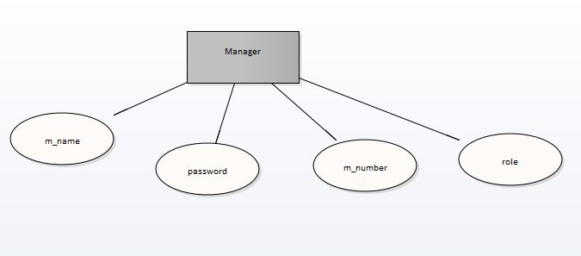

### 图5-5 管理员实体图

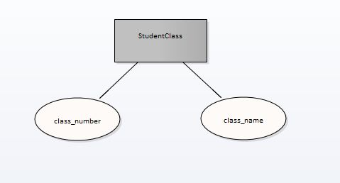

### 图5-6 班级实体图

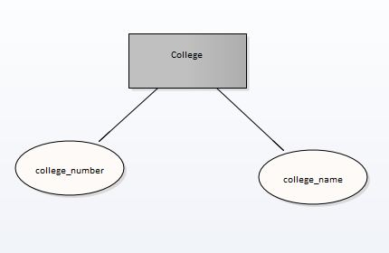

### 图5-7 学院实体图

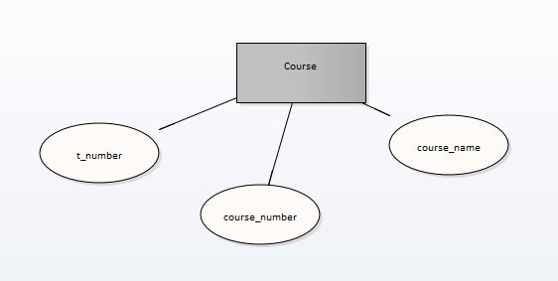

### 图5-8 课程实体图

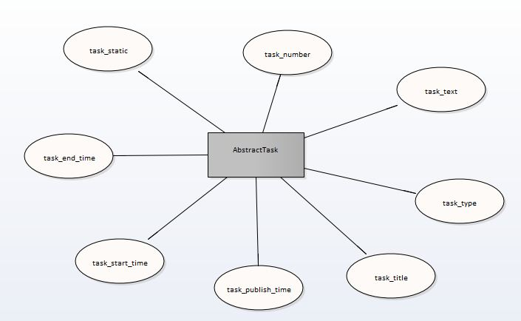

### 图5-9 抽象作业实体图

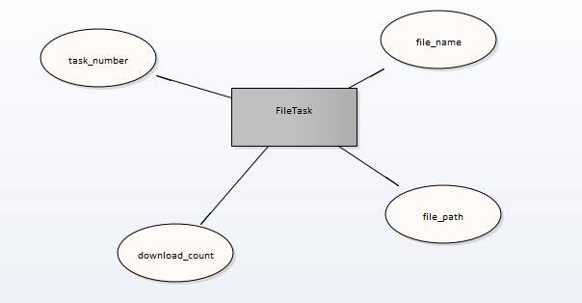

### 图5-10线下型作业（文件式作业）实体图

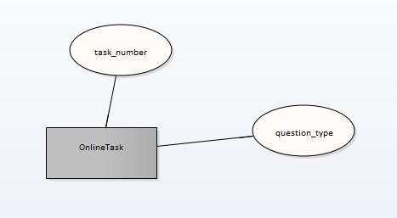

### 图5-11在线型作业实体图

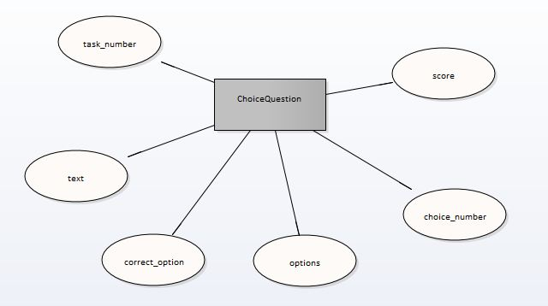

### 图5-12在线作业单选题题目实体图

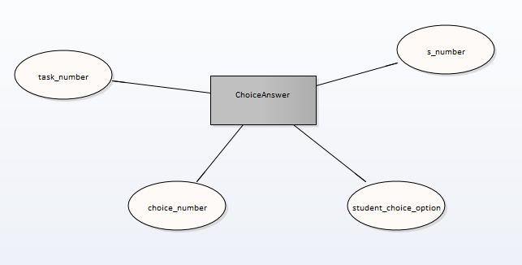

### 图5-13在线作业单选题答案实体图

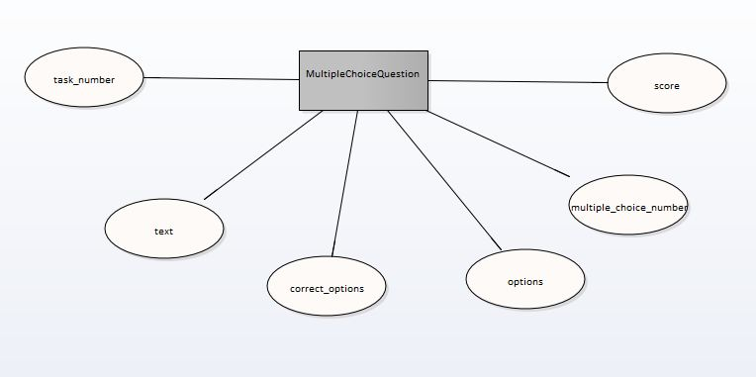

### 图5-14在线作业多选题题目实体图

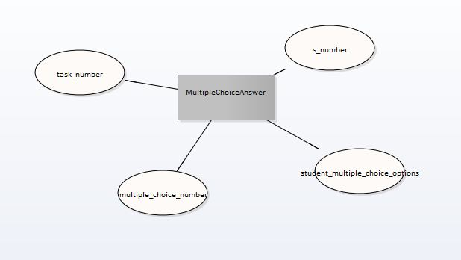

### 图5-15在线作业多选题答案实体图

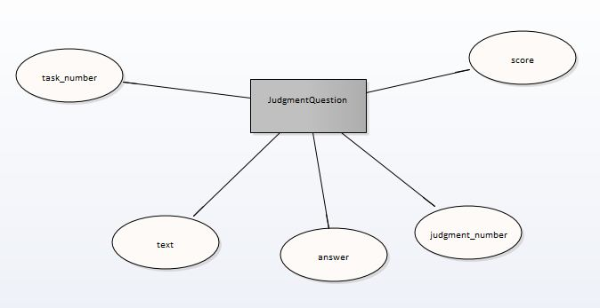

### 图5-16在线作业判断选题题目实体图

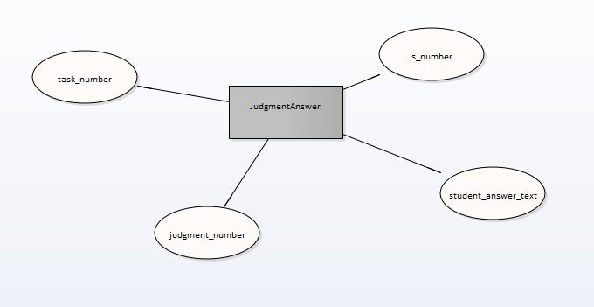

### 图5-17在线作业判断题题答案实体图

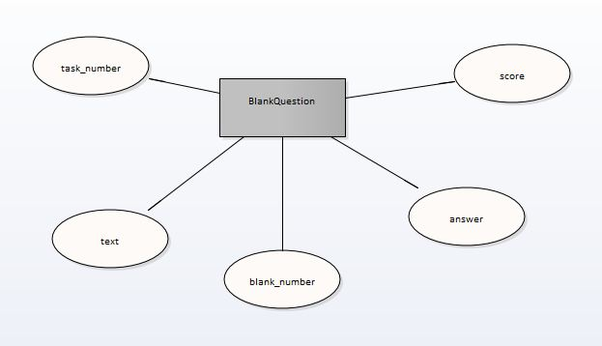

### 图5-18在线作业填空题题目实体图

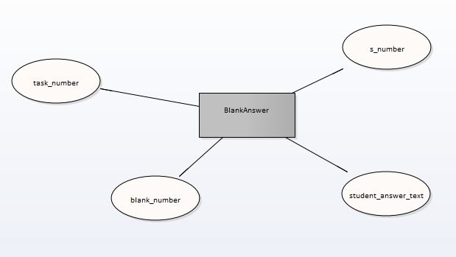

### 图5-19在线作业填空题题答案实体图

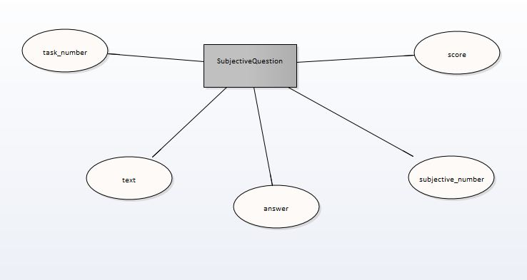

### 图5-20在线作业客观题题目实体图

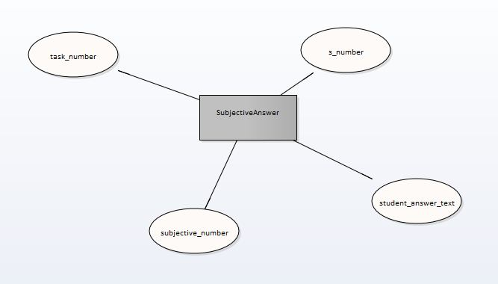

### 图5-21在线作业客观题答案实体图

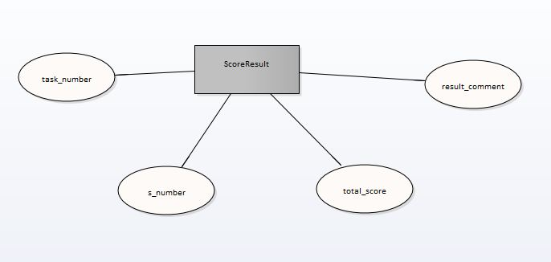

### 图5-22作业评分和评语实体图

## 5.3 物理结构设计

。。。。。。，根据物理数据模型图？-？可知，共有XX个数据库表。下面是关于数库库表的详细说明。

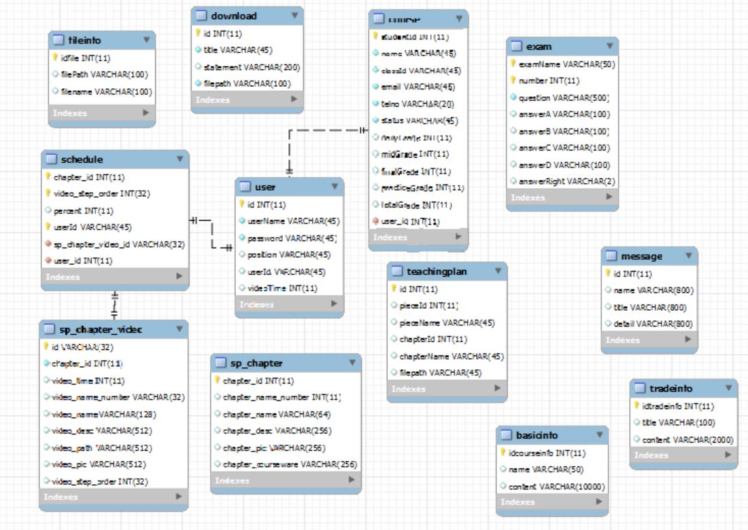

### 5.3.1 表1：user表

用户表的表结构如表？-？所示，这个表描述了用户信息。。。。。。。。。

表5-？ user表

|  |  |  |  |  |
| --- | --- | --- | --- | --- |
| **字段名** | **字段代码** | **字段类型** | **可否为空** | **备注** |
| 自增主键 | id | Int(11) | Y | 主键 |
| 姓名 | userName | varchar(45) | Y |  |
| 密码 | password | varchar(45) | Y |  |
| 教师，学生，管理员 | Position | varchar(45) |  |  |
| 学号 | userId | varchar(45) |  |  |
| 视频学习时间 | videoTime | Int(11) |  |  |

### 5.3.2 表2：

。。。。。。。。

### 5.3.表：

。。。。。。。。

# 界面设计

## 6.1登录界面(学生/教师）

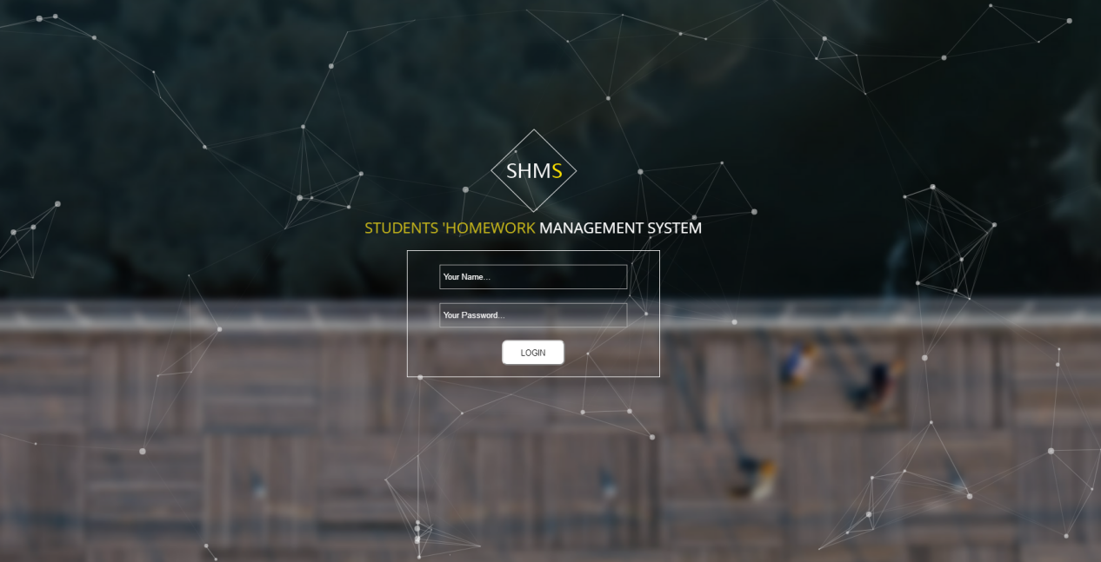

输入用户名和密码，点击登录即可进入主界面。若用户名、密码错误，输入框清空，重新再输入。直到正确为止。

## 6.2教师登录

### 6.2.1教师首页

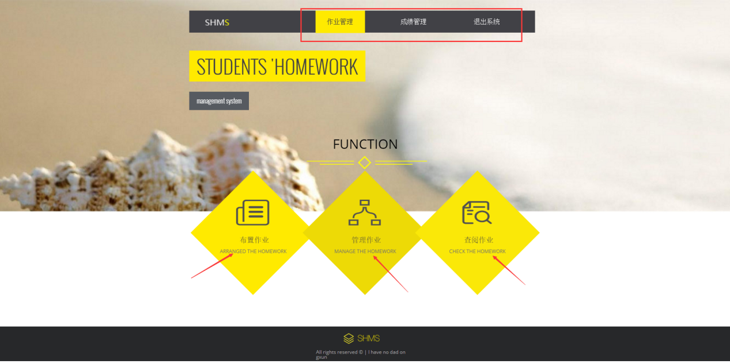

网页顶侧有三个模块：作业管理、成绩管理、退出系统。用户可以点击这里切换界面，完成不同的操作。左上角是标题。网页中央为三个模块分别是：布置作业、管理作业、查阅作业。

### 6.2.2布置作业-在线型

首页作业管理点击布置作业，进入布置作业页面，选择在线性，布置在线作业。在页面顶部录入作业信息，然后写作业标题，在空白区布置作业。完成后点击下一步。

### 6.2.3布置作业-文档型

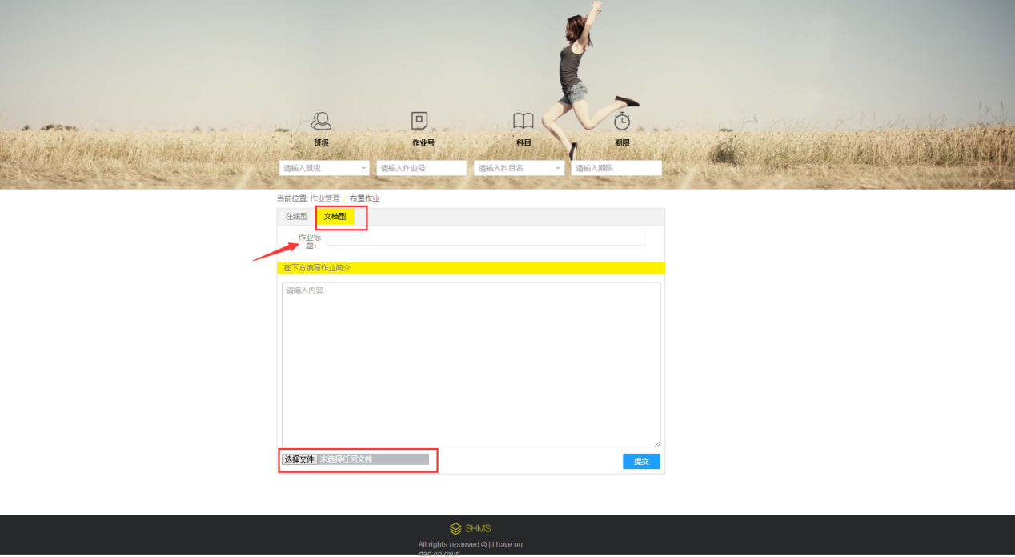

点击文档型，可以编写文档作业，添加标题和文本内容。也可以添加附件，并发布。

### 6.2.4布置作业（上传完附件后）

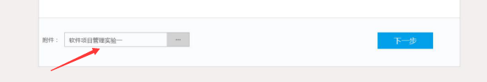

添加文档型作业后，附件栏会显示文档名，以便想改附件时还可以改

### 6.2.5作业管理-管理作业

首页作业管理点击管理作业，界面分两个部分，上部可根据班级，作业号，科目来查询作业信息，下部分显示作业信息，并且可以进行删除、修改、查看操作。

### 6.2.6作业管理-查阅作业

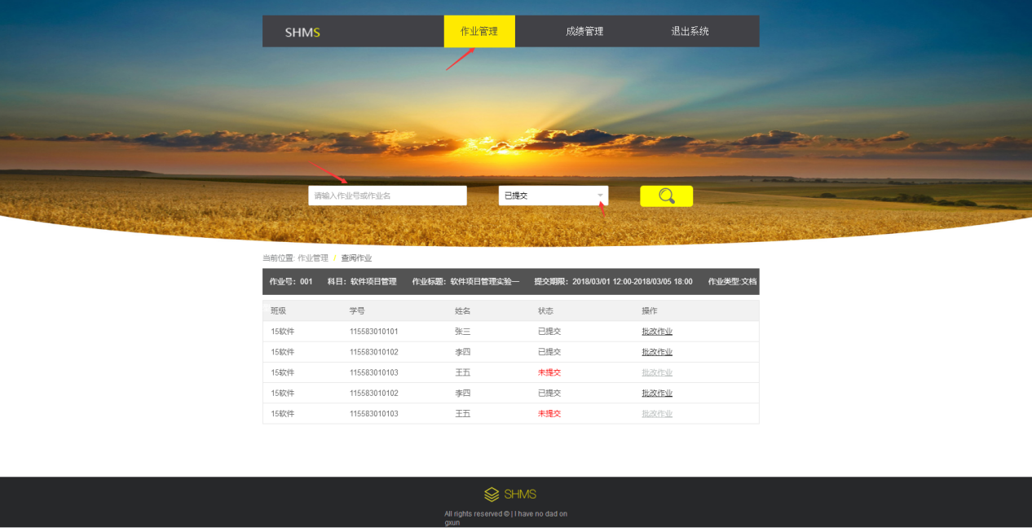

首页作业管理点击查阅作业，在上面输入框输入作业号或作业名，下拉框选择已提交或未提交选项，点击搜索，搜索内容将显示在信息栏里。

### 6.2.7作业管理-批改作业

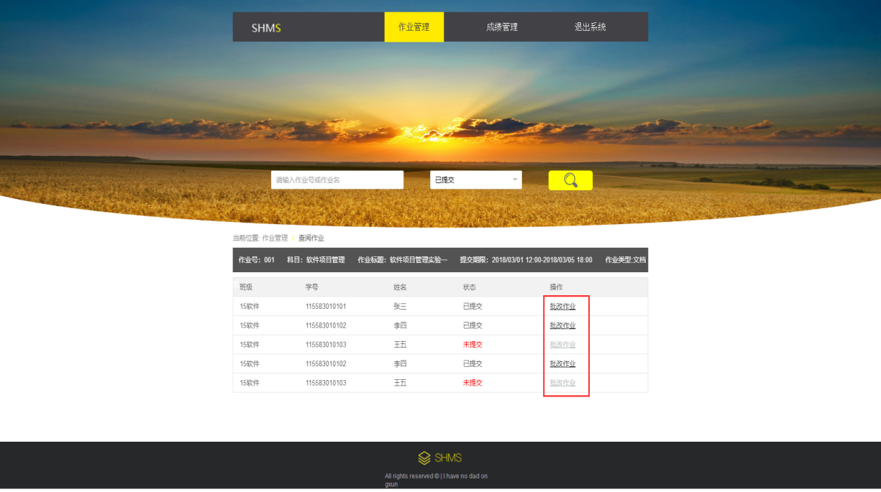

查阅作业中，点击批改作业可进行批改。

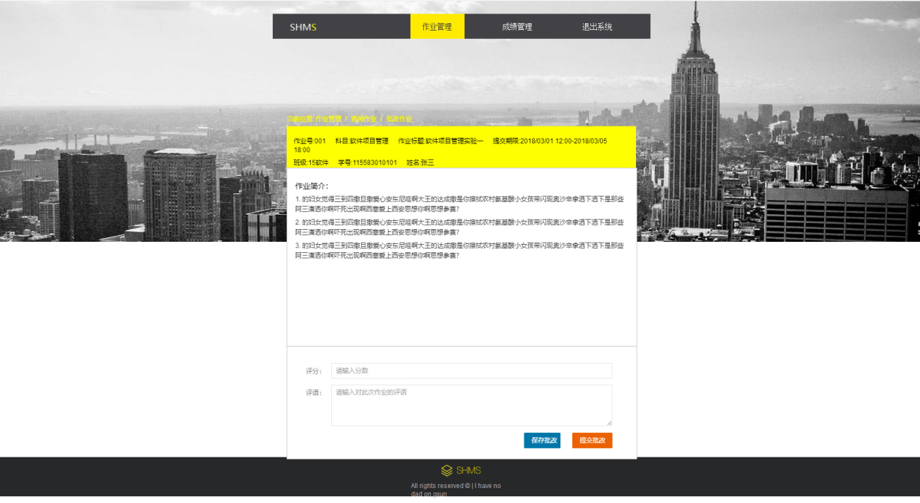

如果有附件则出现弹框提示即可进行下载附件。

### 6.2.8成绩管理主页

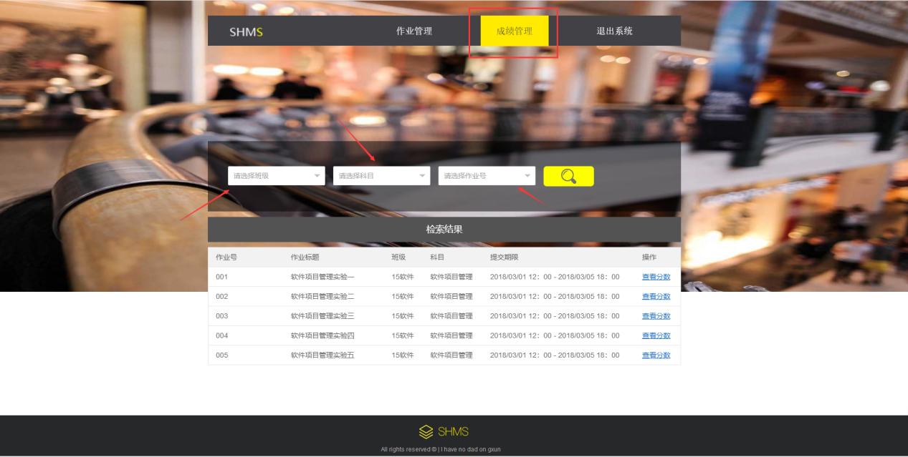

首页点击成绩管理进入界面，上面可根据班级，科目，作业号进行成绩查询。

下面显示作业信息，点击查看分数即可。

### 6.2.9成绩管理查看分数

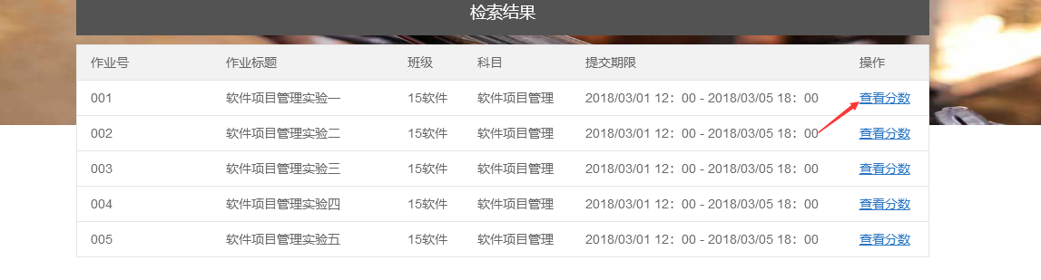

首页点击成绩管理，搜索想查看的成绩，点击查看分数，即可进入。上部分显示人数合格情况，下部分显示具体情况。

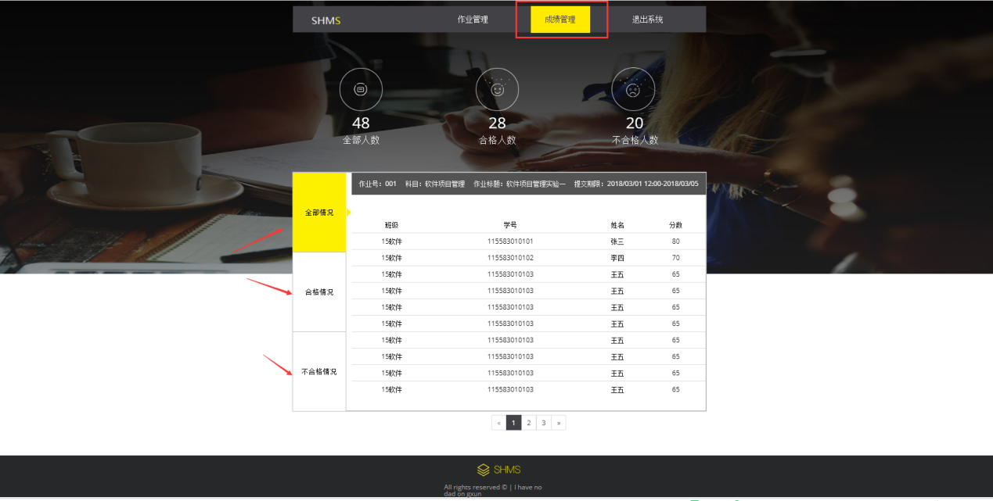

## 6.2学生登录